OBJEDNÁVKA
 | Číslo objednávky: 02/2024/ORASP - Vév
Dodavatel: | Odběratel:
Název: Ecological Consulting, a.s. | Město Vyškov
Sídlo (adresa): Legionářská 1085/8  779 00 Olomouc | Masarykovo náměstí 108/1  682 01 Vyškov
IČ: 25873962 | IČ:00292427
DIČ: CZ25873962 | DIČ:CZ00292427
E-mail: xxxx.xxxxx@ecological.cz | E-mail: x.xxxx@meuvyskov.cz
 | Datová schránka:
 | Dodací adresa:
Položka Jednotková cena Množství Celkem Kč 60. 500,-

Objednáváme u Vás biologický průzkum na akci „Revitalizace Jihozápadního předměstí města Vyškov“ za cenu:
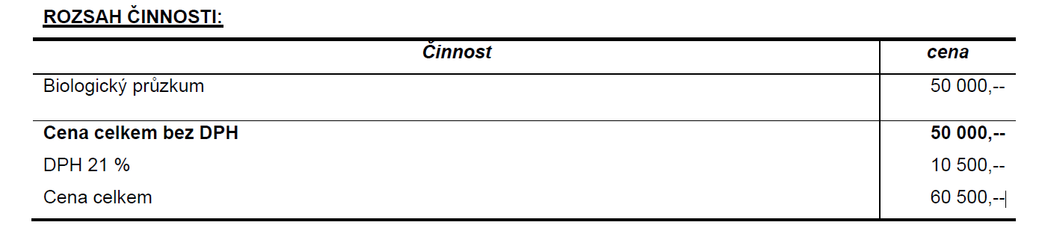

Termín dodání: 5/2025 | Odbor: Rozvoje a strategického plánování
Fakturu vystavte na: Město Vyškov, Masarykovo náměstí 108/1, 682 01 Vyškov, IČ:00292427, DIČ:CZ00292427. Na faktuře uvádějte vždy číslo objednávky.
Objednatel prohlašuje, že předmět díla je/není* používán k ekonomické činnosti a bude/nebude* pro výše uvedenou dodávku aplikován režim přenesené daňové povinnosti podle § 92a zákona o DPH.
*) nehodící se škrtněte
Na základě zákona č. 340/2015 Sb., o zvláštních podmínkách účinnosti některých smluv, uveřejňování těchto smluv a o registru smluv (zákon o registru smluv), ve znění pozdějších předpisů, žádáme obratem o zaslání akceptace objednávky a uvedení předpokládané hodnoty bez DPH a termínu dodání.

Tato objednávka ke své účinnosti vyžaduje, uveřejnění v registru smluv. Zaslání objednávky do registru smluv zajistí město Vyškov neprodleně po přijetí akceptace objednávky.
Bez zaslané akceptace nebude objednávka účinná.

Ve Vyškově, dne 31.7.2024
Objednávku vystavil: xxxxxx, vedoucí ORASP
Telefon:xxxxxxxxxxxx
Email: xxxxxxxxxxxx@meuvyskov.cz
Razítko a podpis
xxxxxxxxxxxxxxxxx
vedoucí ORASP

AKCEPTACE OBJEDNÁVKY č. 02/2024/ORASP

Objednávku č. 02/2024/ORASP akceptujeme za podmínek stanovených v objednávce a v hodnotě ve výši 50.000 Kč bez DPH. Termín dodání jest do 05/2025.
V Olomouci dne 31.7.2024.
Akceptaci vystavil: xxxxxxxxx, Ecological Consulting a.s.

……………………………….. razítko a podpis

